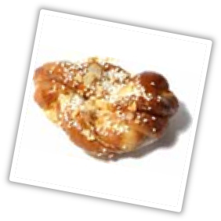
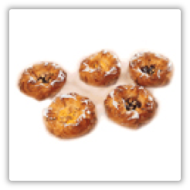
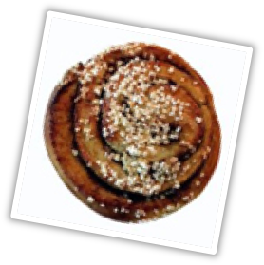
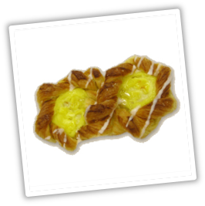
Priser Swish 0707-72 23 87
Kiosk

Kaffe & Bulle 25:-  Kaffe 15:-  Loka 15:-  Festis & Bulle 20:-  Festis 15:-  Bulle 10:-  Chips 15:-  Choklad (Kex) 15:-  Banana 5:-
  
  